Министерство образования и науки Российской Федерации
Федеральное государственное бюджетное образовательное учреждение
высшего профессионального образования
«Пермский национальный исследовательский политехнический университет»
Кафедра Информационные технологии и автоматизированные системы.

Лабораторная работа № 3
Вариант № 7.
Дисциплина: Информатика.
Тема: "Вычисление функций с использованием
их разложения в степенной ряд"

Выполнила студентка гр. _РИС-20-1бзу

____ __Узун Т. В. ______
(Фамилия И.О.)
______ 20-ЭТФ-657____________
(номер зачетной книжки)
_________________________________
(дата, подпись)

Проверила - Доцент каф. ИТАС Полякова А.Н.

_________________________________
(оценка)
_________________________________
(дата, подпись)

Пермь 2021 г.

Постановка задачи

Для х изменяющегося от a до b с шагом (b-a)/k, где (k=10), вычислить функцию f(x), используя ее разложение в степенной ряд в двух случаях:

а) для заданного n;

б) для заданной точности e (e=0.0001).

Для сравнения найти точное значение функции.

функция | диапазон изменения аргумента | n | сумма
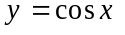 |  | 10 | 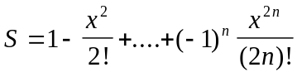

Алгоритм решения задачи
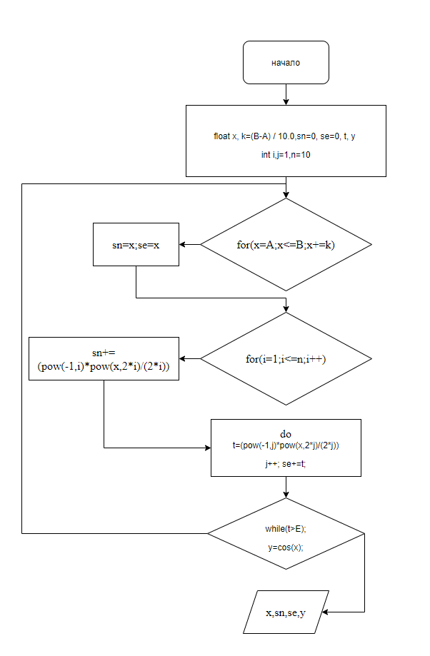
Решение
#include <cmath>
#include <iostream>
#include <iomanip>

using namespace std;

long double fact(int N)
{
if (N < 0)
return 0;
if (N == 0)
return 1;
else
return N * fact(N - 1);
}
int main()
{
int n = 10;
double e = 0.0001;
double y = 0, SN = 0, SE = 0, a = 0, b = 0;

for (double x = 0.1; x < 1; x += 0.09)
{
//SN
SN = 1;
for (int i = 1; i <= n; i++)
{
a = pow(x, 2 * i) / fact(2 * i);
if (i % 2 != 0)
a *= -1;
SN += a;
}

//SE
SE = 1;
double past = 0;
int iter = 1;
do
{
past = b;
b = pow(x, 2 * iter) / fact(2 * iter);
if (iter % 2 != 0)
b *= -1;
SE += b;
iter++;
} while (abs(b - past) > e);

//Y
y = cos(x);

cout << "X = " << fixed << setprecision(2) << x;
cout << setw(10) << fixed << setprecision(7) << "SN = " << SN;
cout << setw(10) << fixed << setprecision(7) << "SE = " << SE;
cout << setw(10) << fixed << setprecision(7) << "Y = " << y << endl;
}
return 0;
}
Результат

